
Kunstauktion
mit Werken von Nienstedtener Künstlern :
23.9.2006 – 19.30 Uhr

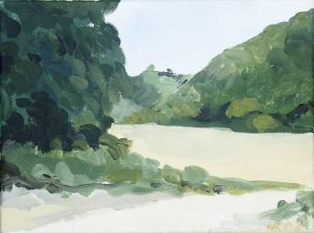
Künstlerin: Helga Knüppel
Objekt: „Spätsommer“ Acryl auf Leinwand mit Rahmen, 30 x 40cm.
Mindestgebot: 300,- €
Helga Knüppel wurde 1957 in Hamburg geboren und studierte nach dem Abitur an der Hochschule für Bildende Künste, Hamburg Freie Kunst, Visuelle Kommunikation und Industrie Design. Ihren Abschluß machte sie in Grafik-Design und arbeitete über fünfzehn Jahre als Grafik-Designerin für Fernsehen, Pharmafirmen und PR-Agenturen. Sie blieb in dieser Zeit der Malerei treu und verfaßte als Autorin und Illustratorin drei Kinderbücher für einen bekannten englischen Verleger. Es entstanden zudem zahlreiche Illustrationen für Kinder- und Jugendbücher. Seit 2003 konzentriert sie sich ganz auf die Malerei. Im Bereich Grafik werden anspruchsvolle ausgewählte Projekte betreut. Ihre künstlerischen Themen bezieht sie aus weltweiten und zahlreichen Reiseeindrücken. Seit 2005, dem Einstein-Jahr und nach dem Beginn eines Projektes am Deutschen Luft- und Raumfahrtzentrum, arbeitet sie zudem an der künstlerischen Umsetzung von Astrophysik und Kosmologie in Bildern.

Die Auktion findet zugunsten des Altonaer Kinderkrankenhauses statt
und wird durch Dr. Katharina Prinzessin zu Sayn-Wittgenstein vom Auktionshaus Sotheby’s, Hamburg durchgeführt.
Die Auktion findet statt bei:
Terralina, Hermann–Renner-Str. 1a, 22609 Hamburg–Nienstedten

